心に残る文化財子ども塾 雲南市立佐世小学校

１．活動の概要
5月16日（月）、雲南市立佐世小学校で『心に残る文化財子ども塾』を開催しました。はじめに埋蔵文化財調査センターの職員から、雲南市や小学校周辺に遺跡がどれだけあるのか、どんな遺跡があるのか話を聞きました。スクリーンに遺跡の位置を示した地図や写真が映し出されると、予想外に多いことに「お～っ！」と声を上げて驚いた様子でした。佐世小学校周辺では発掘調査例がないため、今回は尾原ダム建設に伴って発掘された木次町の縄文時代・弥生時代の遺跡についての説明を受け、当時の人々の暮らしや道具について学びました。
次に、土器の作り方の説明を受けて、土器作りに挑戦しました。作業は思ったより難しく、思うような形に整えるのに児童達は苦労していました。予定の終了時間が迫る中、ぎりぎりまで貝殻や縄で文様をつけたり、入念に形づくりをするなどし、熱心に土器づくりに取り組むことができました。
最後に市内で出土した本物の土器や石器を詳しく観察しました。土器づくりの難しさを実感した後なので、古代の人々の技術の高さに感心した様子でした。
授業を終えた児童たちは、ふるさとの歴史や身近にある遺跡への興味が高まった様子でした。
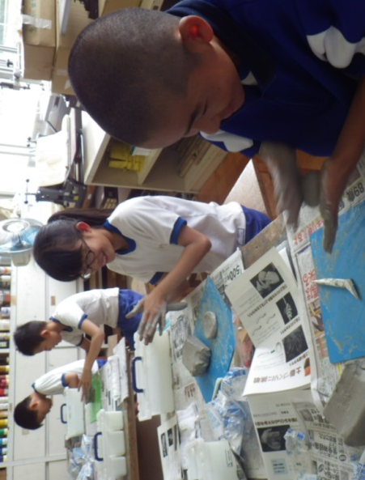
２．活動の様子
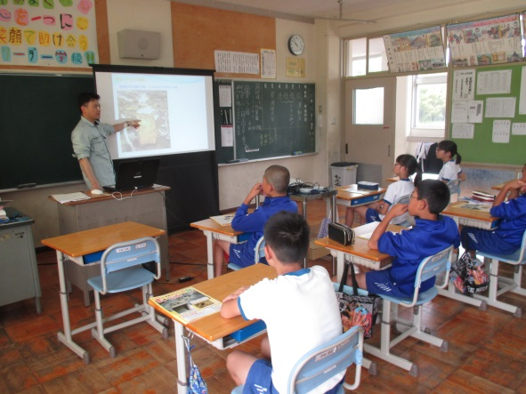
１）縄文・弥生時代のくらしについて学ぶ ２）古代体験活動～土器作り～
「昔の人も住みやすいところに家をつくって・・・」
」
まずは土器の底からつくります。大きさはこれくらいかな?
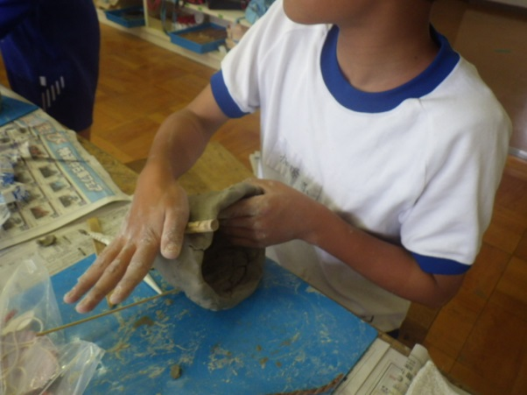
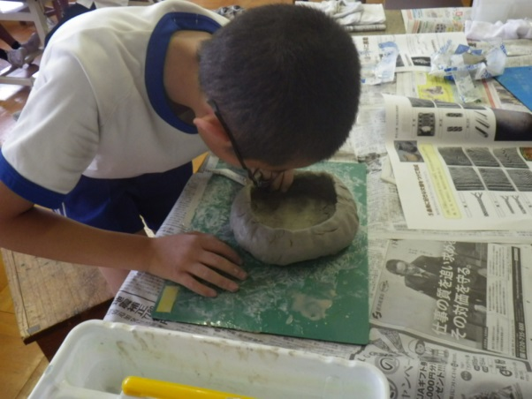
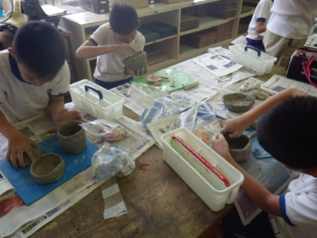
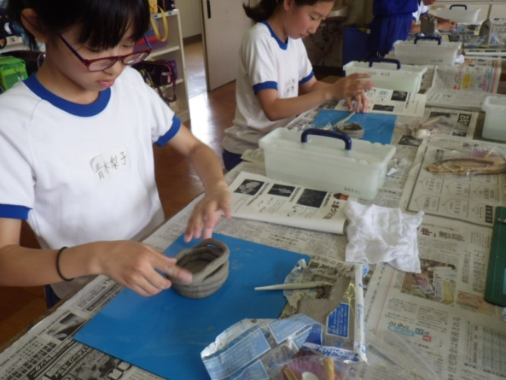
内側の粘土のつなぎ目が難しい!!
古代人と同じ道具を使って文様を付けます
粘土のひもを積み上げて形を作っていきます
だんだん形が出来てきました
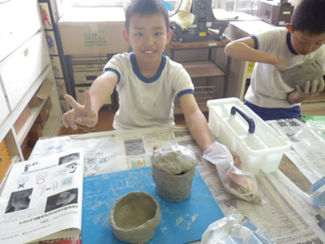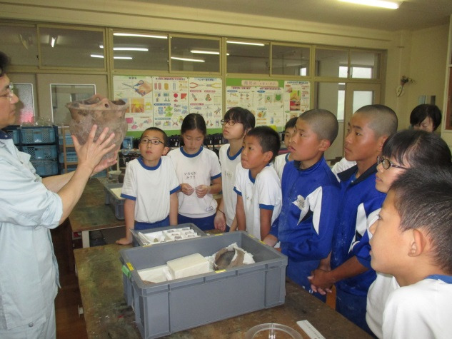
完成!二つも作りました。一つはふたがあります。
縄文土器は薄くて文様もきれい。スゴイ！
古代人と同じ道具を使って文様を付けます

３．子ども塾を終えて
粘土のひもを積み上げて形を作っていきます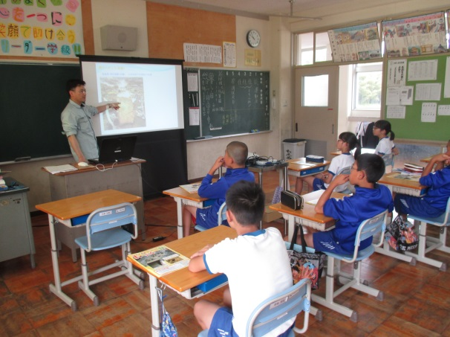
１）子ども達から…
・発掘をしてみたい。
・土器をつくってみてとても難しかった。昔の人はすごいと思いました。
・縄文土器と弥生土器の作り方の違いについて知りたい。
・土器づくりは思い出にのこりました。
・土器づくりは難しく、昔の人は根気のいる地道な作業をしていてすごいと思いました。
・雲南市や小学校の近くにある遺跡についてもっと知りたいです。
・昔の道具づくりもしてみたい
・歩いてみることで遺跡が見つかることに驚きました。
・城のことを知りたい。
・古墳などを間近で見てみたい。
・縄文土器の発掘現場に行きたい。
・土器の復元方法を知りたい。
・縄文土器と弥生土器の作り方の違いを知りたい。
・石器づくりをしてみたい。

２）担任の先生から…
・佐世や雲南市の遺跡について学習や、土器づくりの体験ができてよかったです。
・子ども達は雲南市にあんなに多数の遺跡があることに驚いていました。
・歴史学習の中～後半の内容にあった学習プログラムがあるといいと思います。

３）埋文センターから
普段の授業では自分たちの住む町の遺跡について知る機会はなかなかないと思います。今回の出前授業で身近なところにいろいろな遺跡がたくさんあることを知り、歴史学習への興味や意欲が高まった様子がｱﾝｹｰﾄ結果からも伝わってきました。
また土器づくり体験では、積み上げた粘土紐の継ぎ目を消しながら成形する作業が難しかったのですが、児童たちは最後まで集中して取り組んでいました。作業後に本物の土器を間近に見たことで、当時の人々の土器づくりの技術の高さを実感したのではないでしょうか。一見簡単そうに見えてかなり難易度の高い作業でしたが、体験をとおして古代人の生活ぶりや苦労などに思いをはせている様子でした。
これからも自分で調べたり大人に聞いたりしながら、自分達の住む地域の歴史に関心を持ち続けてほしいと思います。

